Доклад
к правительственному часу 27.05.2020

Слайд 1
Уважаемая Екатерина Владимировна!
Уважаемые депутаты!
Уважаемые присутствующие!

Представляю вашему вниманию информацию о ходе строительства, реконструкции, капитальном ремонте и финансировании объектов государственной и муниципальной собственности, включенных
в государственные программы и областную адресную инвестиционную программу, в 2019 году и текущем периоде 2020 года.

Слайд 2
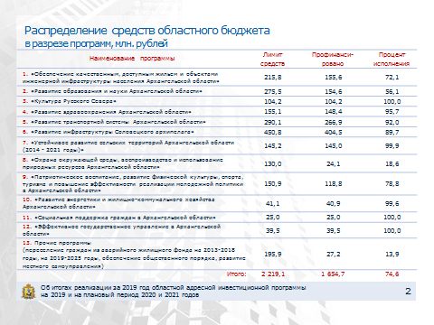

В 2019 году финансирование мероприятий инвестиционной программы осуществляется в соответствии с программно-целевым принципом и в отчетном году происходило в рамках 16 региональных программ: 14 государственных и двух адресных (в связи с незначительностью лимитов финансирования
по госпрограмме по обеспечению общественного порядка (8 020,5 тыс. рублей) и адресным программам переселения граждан из аварийного жилищного фонда на 2013-2018 и на 2019-2025 годы (13 104,8 тыс. рублей и 57 129,2 тыс. рублей соответственно), а также минимальным процентом исполнения
по госпрограмме развития местного самоуправления (2,9 %), указанные программы объединены в пункте 13).

Слайд 3
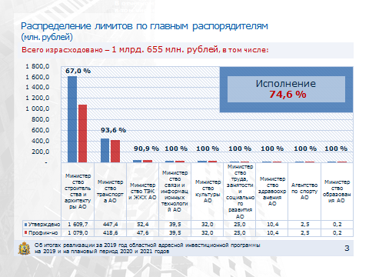
Распределение финансирования объектов главными распорядителями представлено на слайде.
За отчетный период 100 мероприятий программы профинансированы
на сумму порядка 1 млрд. 655 млн. рублей или на 74,6 % к плану на год.
Сложившийся процент расходования бюджетных ассигнований:
по министерству строительства связан с:
- поздним доведением лимитов бюджетных обязательств, предусмотренных в федеральном бюджете на строительство детских садов, неиспользованных по итогам 2018 года;
- переходом на процесс формирования и заключения соглашений
с 1 апреля 2019 года исключительно в системе «Электронный бюджет» (долгое время существовали технические проблемы в части загрузки федеральным органом шаблонов для формирования соглашений и кодов бюджетной классификации; соглашения в системе «Электронный бюджет» заключались
в период с апреля по август прошлого года; последнее соглашение по остаткам 2018 года было заключено 26 августа 2019 года после проведения ряда совещаний с представителями министерства финансов АО и Управлением федерального казначейства по АО и НАО);
- некачественной и не эффективной организацией работ подрядными организациями на объектах с целью оптимизации трудовых ресурсов, поставок материалов;
- отсутствием оборотных средств у подрядных организаций;
по министерству транспорта связан с экономией средств, образовавшейся ввиду снижения стоимости работ по результатам проведенных торгов, а также по причине отсутствия у муниципального заказчика средств в местном бюджете для осуществления необходимого объема софинансирования.
по министерству ТЭК и ЖКХ связан с наличием судебных споров между администрациями муниципальных образований Архангельской области и гражданами по размеру выкупной цены изымаемого жилого помещения
в рамках реализации программы по переселению граждан из аварийного жилищного фонда. Неиспользованные в 2019 году средства, планируется направить на реализацию мероприятий программы в 2020 году;

Слайд 4
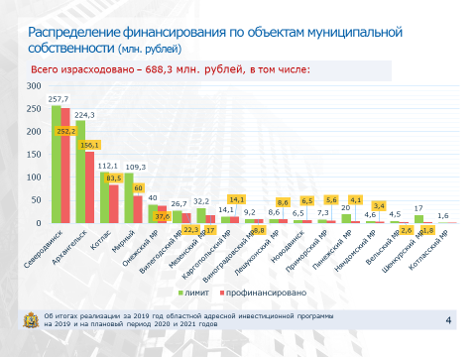

Заказчиками по мероприятиям программы являлись администрации
18 муниципальных образований Архангельской области – это 55 объектов и государственные учреждения Архангельской области – это 45 объектов.
Справочно:
(тыс. рублей)
Право собственности  на объекты | Лимит средств областного бюджета | Профинансировано из областного бюджета | Процент исполнения
Право собственности  на объекты | Лимит средств областного бюджета | Профинансировано из областного бюджета | от общего объема расходов в 2019 году | от лимита, предусмотренного на объекты по видам собственности
объекты муниципальной собственности муниципальных образований Архангельской области | 905 045,1 | 688 297,6 | 41,6% | 76,1%
объекты государственной собственности Архангельской области | 1 314 028,5 | 966 420,2 | 58,4% | 73,5%

На слайде приведены данные, характеризующие софинансирование работ по объектам муниципальной собственности в разрезе муниципальных образований региона.
За отчетный период на объекты муниципальной собственности было израсходовано порядка 688 млн. рублей, что составило 76% от годового лимита (905 млн. рублей).
Наименьший объем средств израсходован по объектам, строящимся
в Шенкурском районе, где профинансировано работ на 1,7 млн. рублей или
10,5 % от годового лимита по причине необходимости корректировки проектной документации с целью приведения к существующим нормам (школа в с. Ровдино; контракт на строительство заключен 23.11.2016; контракт на корректировку проектной документации заключен 10.01.2019, но был расторгнут в связи с неисполнением принятых на себя второй стороной обязательств по контракту; новый контракт на корректировку проектной документации заключен 09.01.2020) и Пинежском районе, где израсходовано около 20 % или 4,1 млн. рублей от годового лимита (детский сад в с. Карпогоры, что связано с расторжением муниципального контракта с недобросовестным подрядчиком, заключением нового контракта 08.05.2019 и необходимостью выполнения корректировки проектной документации).

Слайд 5
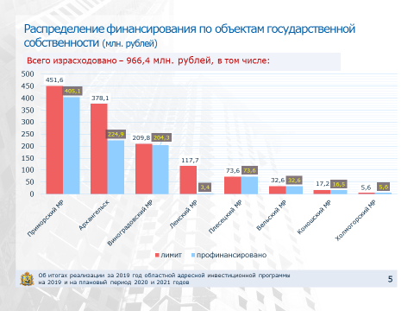

На следующем слайде приведена информация о финансировании мероприятий по объектам государственной собственности, реализовывавшимся на территории муниципальных образований.
В 2019 году на объекты государственной собственности было израсходовано более 966 млн. рублей средств областного бюджета, что составило порядка 73,5% от годового лимита (1,3 млрд. рублей).

Слайд 6
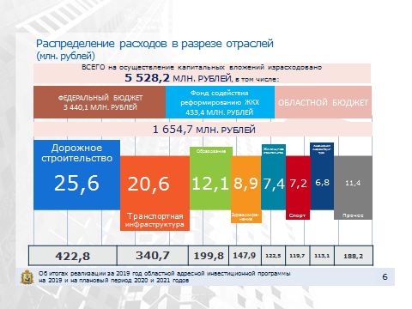

В 2019 году на строительство объектов социальной сферы подрядным организациям перечислено 584 млн. рублей (что составило 35 % от годового лимита), в том числе на объекты образования – порядка 200 млн. рублей, на объекты здравоохранения – 148 млн. рублей и на объекты культуры – 92 млн. рублей.
Объем бюджетных инвестиций в дорожное строительство составил более 420 млн. рублей (или 25,6% к лимиту на год). Порядка 340 млн. рублей затрачено на финансирование работ по объектам транспортной инфраструктуры (Реконструкция аэропорта на Соловках).

Справочно:
Отрасль | Количество объектов | Сумма,  тыс. рублей | Процент
Дорожное строительство | 12 | 422 785,8 | 25,6
Транспортная инфраструктура | 2 | 340 711,1 | 20,6
Образование (18 детсадов, 7 школ, 1 объект профтехобразования, 1 пристройка для школы, 1 детсад суд. задолженность) | 28 | 199 816,9 | 12,1
Здравоохранение (5 больниц, 2 ФАП, проект офиса врача общей практики) | 8 | 147 930,4 | 8,9
Жилищное строительство | 15 | 122 456,3 | 7,4
Спорт | 10 | 119 692,7 | 7,2
Инженерная инфраструктура | 12 | 113 083,7 | 6,8
Культура | 6 | 91 669,0 | 5,5
Помещение по созданию "флагманского" отделения на базе отделения МФЦ | 1 | 39 500,0 | 2,4
Здание для размещения социального учреждения | 1 | 25 000,0 | 1,5
Водное хозяйство | 4 | 24 148,9 | 1,5
Здание специального учреждения УФМС в г. Архангельске | 1 | 7 923,1 | 0,5
Итого | 100 | 1 654 717,9 | 100

На софинансирование объектов программы из федерального бюджета израсходовано более 3 млрд. 440 млн. рублей, за счет средств
Фонда содействия реформированию жилищно-коммунального хозяйства – порядка 433 млн. рублей.

Справочно:
мероприятия | Сумма, млн. рублей
федеральный бюджет
г. Мирный (фасады, дороги, газ) | 539,6
образование (детские сады и школы) | 1 115,7
развитие Соловецкого архипелага (система водоснабжения, аэропортовый комплекс «Соловки») | 1 100,0
берегоукрепление в г. Архангельске | 17,1
спорт (поле в п. Шалакуша, скалодром  в г. Северодвинске, ФОК в Архангельске) | 61,9
газификация на селе (МО «Аргуновское», дер. Куимиха) | 25,3
культура (ЦКР в с. Ильинско-Подомское) | 20,0
дорожное строительство | 556,4
здравоохранение (ФАП в дер. Большая Слудка, ФАП в дер. Погост) | 4,0
Итого | 3 440,1
фонд содействия реформированию ЖКХ
расселение «аварийки» (минстрой) | 310,9
расселение «аварийки» (минТЭК и ЖКХ) | 122,6
Итого | 433,4

Отдельно отмечу, что всего на реализацию мероприятий в рамках национальных проектов и Комплексного плана модернизации и расширения магистральной инфраструктуры в прошлом году было направлено порядка
3 млрд. 300 млн. рублей бюджетных средств, из них средств федерального бюджета – 2 млрд. 302 млн. рублей, средств областного бюджета – 572 млн. рублей, внебюджетных средств – 425 млн. рублей (примеч.: общий объем капитальных вложений в объекты инвестиционной программы за счет всех уровней бюджета в 2019 году составил 5 528,2 млн. рублей).

Справочно:
Наименование национального проекта | Лимит средств,  тыс. рублей |  |  | Профинансировано,  тыс. рублей
Наименование национального проекта | всего | ФБ, Фонд | ОБ | всего | ФБ, Фонд | ОБ
НП «Демография» | 2 620 309,9 | 2 404 521,9 | 215 788,0 | 984 366,6 | 862 928,4 | 121 438,2
НП «Образование» | 453 067,8 | 398 334,0 | 54 733,8 | 159 489,9 | 134 199,4 | 25 290,5
НП «Жилье и городская среда» | 2 527 992,7 | 2 419 517,3 | 108 475,4 | 662 695,0 | 605 620,3 | 57 074,7
НП «Здравоохранение» | 14 370,0 | 6 926,8 | 7 443,2 | 11 463,2 | 4 020,0 | 7 443,2
НП «Культура» | 40 000,0 | 20 000,0 | 20 000,0 | 40 000,0 | 20 000,0 | 20 000,0
Комплексный план модернизации и расширения магистральной инфраструктуры | 1 445 128,4 | 1 100 000,0 | 345 128,4 | 1 440 711,1 | 1 100 000,0 | 340 711,1
ИТОГО | 7 100 868,8 | 6 349 300,0 | 751 568,8 | 3 298 725,8 | 2 726 768,1 | 571 957,7

Слайд 7
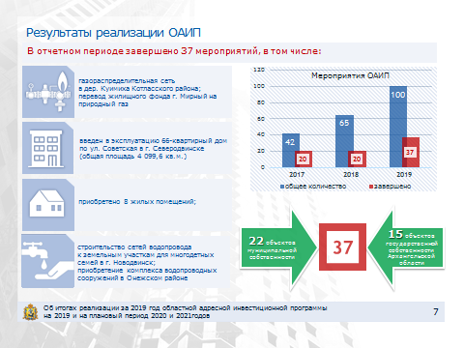

Вложенные в отчетном периоде средства позволили завершить реализацию 37 мероприятий (15 объектов областной и 22 объектов муниципальной собственности), в том числе:
- газораспределительная сеть в дер. Куимиха Котласского района;
- перевести жилищный фонд г. Мирный на природный газ;
- ввести в эксплуатацию 66-квартирный дом по ул. Советская
в г. Северодвинске общей площадью 4 099,6 кв.м. в рамках адресной программы Архангельской области «Переселение граждан их аварийного жилищного фонда» на 2019 – 2025 годы;
- приобрести 8 жилых помещений, из них 3 жилых помещения
в г. Архангельске для предоставления по договорам социального найма взамен изымаемых и 5 помещений для медицинских работников ГБУЗ АО «Лешуконская ЦРБ»;
- завершить строительство сетей водопровода к земельным участкам для многодетных семей в г. Новодвинск, а также приобрести комплекс водопроводных сооружений в Онежском районе;
- выполнить реконструкцию крыши культурно-досугового центра
в пос. Березник Виноградовского района;
- приобрести административное здание для лыжной базы в г. Няндома (адрес: г. Няндома, ул. Труда, д.5, стр.8; ГРБС – агентство по спорту АО);
- приобрести здание по адресу: г. Архангельск, ул. Добролюбова, д.1, корп. 1 для размещения архивных материалов (ГРБС – министерство культуры АО);
- в рамках 6 мероприятий оплатить задолженность за выполненные работы, в том числе по вступившим в силу судебным решениям, на сумму 49 192,3 тыс. рублей (ГРБС – министерство транспорта: оплачена кредиторская задолженность в размере 28 000,0 тыс. рублей по выполненным строительно-монтажным работам в рамках заключенного муниципального контракта на строительство автомобильной дороги «Восточное шоссе» в г. Котласе; ГРБС – министерство строительства и архитектуры: на основании решений суда взыскано за дополнительные работы по устройству инженерных сетей в пос. Коноша 1 568,1 тыс. рублей, по строительству центра культурного развития в г. Каргополе 3 194,0 тыс. рублей, по строительству школы-сада в г. Каргополе 10 929,8 тыс. рублей, а также по пристройке сценическо-зрительного комплекса к основному зданию и реконструкции существующего здания Архангельского областного театра кукол в размере 5 225,1 тыс. рублей; ГРБС – министерство ТЭК и ЖКХ: оплачена кредиторская задолженность в размере 275,3 тыс. рублей за выполненные работы по устройству 2 очереди газопровода высокого, среднего и низкого давления в МО «Аргуновкое» Вельского района).
- утвердить проектную документацию (получены положительные заключения государственной экспертизы) по 3 объектам капитального строительства, в том числе на реконструкцию автомобильной дороги Усть-Ваеньга – Осиново – Фалюки на участке км 85 – км 97 в Виноградовском районе Архангельской области; на реконструкцию здания ГАОУ ДПО «Архангельский областной институт открытого образования»; на строительство здания фондохранилища ГБУК АО «Государственное музейное объединение «Художественная культура Русского Севера» в г. Архангельске для сохранения музейного фонда Российской Федерации.

Слайд 8
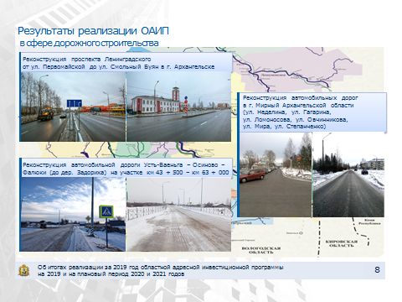

В области дорожного строительства в отчетном периоде выполнены работы по реконструкции:
- городских автомобильных дорог в г. Мирный (ул. Неделина,
ул. Гагарина, ул. Ломоносова, ул. Овчинникова, ул. Мира, ул. Степанченко);
участка автомобильной дороги Усть-Ваеньга – Осиново – Фалюки (до дер. Задориха) протяженностью 19,5 км (разрешение на ввод
в эксплуатацию от 25 декабря 2019 года);
проспекта Ленинградский от улицы Первомайской до улицы Смольный Буян в городе Архангельске (осуществлена реконструкция дороги протяженностью 1,6 км).

Слайд 9
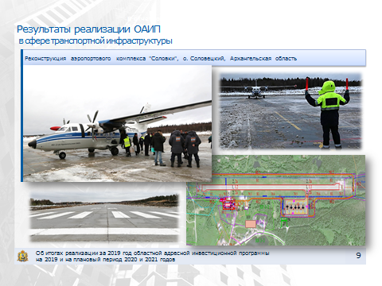

В 2019 году выполнен комплекс работ по реконструкции аэропортового комплекса на о. Соловецкий, предусматривающих устройство взлетно-посадочной полосы 961 метр, перрона на 4 места стоянки воздушных судов и рулежной дорожки (подземные объекты энергетического назначения, дренажной системы, сбросного коллектора, очистных сооружений поверхностного стока).
Архангельским межрегиональным территориальным управлением воздушного транспорта Федерального агентства воздушного транспорта
5 ноября 2019 года выдано разрешение на ввод 1 этапа строительства объекта, 21 ноября 2019 года – на 2 этап строительства объекта.
С 29 ноября 2019 года на посадочной площадке «Соловки» возобновлена деятельность по приему-отправке воздушных судов Л-410 на посадочной площадке «Соловки».
Работы продолжены в 2020 году.

Слайд 10
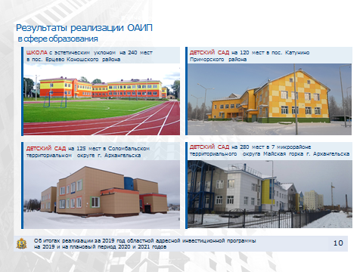

В рамках региональных государственных программ с привлечением средств федерального бюджета осуществлялось строительство 25-ти объектов образования, из которых введены в эксплуатацию:
- детский сад на 125 мест в Соломбальском территориальном округе города Архангельска,
- детский сад на 280 мест в 7 микрорайоне территориального округа Майская горка г. Архангельска,
- детский сад на 120 мест в пос. Катунино Приморского района,
- школа с эстетическим уклоном на 240 мест в пос. Ерцево Коношского района.
Финансирование работ по остальным 21 объекту – 15 детских садов
на 2 920 мест (а именно 4 детских садов в г. Архангельске, 2 детских садов
в г. Котласе и по одному детскому саду в г. Северодвинске, г. Вельске,
г. Няндома, г. Мезени, пос. Каменка Мезенского, с. Карпогоры Пинежского, пос. Боброво Приморского районов, в пос. Курцево Котласского
и пос. Малошуйка Онежского районов, а также 5 школ в округе Варавино-Фактория г. Архангельска, г. Котласе, с. Долгощелье Мезенского, с. Ровдино Шенкурского, с. Ильинско-Подомское Вилегодского) предусмотрено
в действующем областном бюджете на 2020 - 2021 годы.
Кроме этого, в отчетном периоде приобретены земельный участок
и здание столовой в пос. Кизема Устьянского района для нужд Киземской специальной (коррекционной) общеобразовательной школы-интерната
(ГРБС – министерство образования АО).

Слайд 11
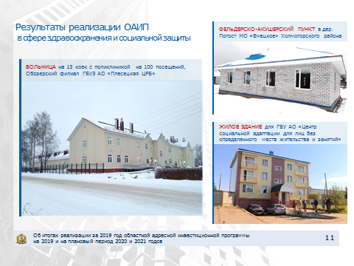

В целях развития на территории области системы здравоохранения и социальной защиты приобретены:
- здание фельдшерско-акушерского пункта в деревне Погост муниципального образования «Емецкое» Холмогорского района;
- здание для Центра социальной адаптации для лиц без определенного места жительства и занятий.
Отдельно выделю ввод в эксплуатацию больницы на 15 коек с поликлиникой на 100 посещений, Обозерский филиал ГБУЗ АО «Плесецкая ЦРБ» (ввод – 30 декабря 2019 года).

Слайд 12
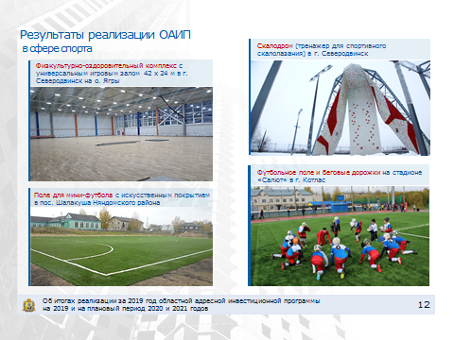

В 2019 году введены в эксплуатацию следующие объекты спорта:
- физкультурно-оздоровительный комплекс с универсальным игровым залом на о. Ягры в г. Северодвинске (23 декабря 2019 года получено разрешение на ввод объекта в эксплуатацию);
- тренажер для спортивного скалолазания (скалодром)
в г. Северодвинске (26 декабря 2019 года получено разрешение на ввод объекта в эксплуатацию);
- футбольное поле и беговые дорожки на стадионе «Салют» в Котласе
(16 сентября 2019 года получено разрешение на ввод объекта в эксплуатацию);
- поле для мини-футбола с искусственным покрытием, расположенное
в п. Шалакуша Няндомского района (30 августа 2019 года получено разрешение на ввод объекта в эксплуатацию).

Слайд 13
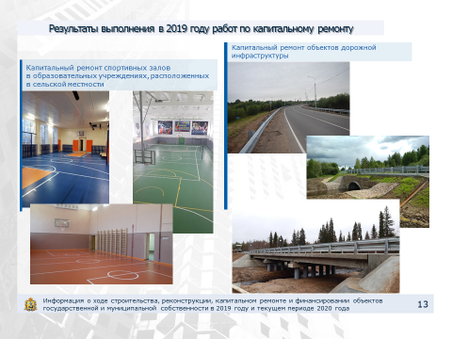

Далее, предлагаю рассмотреть реализацию мероприятий по капитальному ремонту объектов государственной (муниципальной) собственности.
Министерством транспорта на капитальный ремонт 11 мостовых переходов и участка автомобильной дороги Усть-Вага – Ядриха протяженностью 11 км израсходовано более 475 млн. рублей.
Министерством образования и науки за счет средств областного бюджета в размере 59,5 млн. рублей профинансированы мероприятия по капитальному ремонту детских садов, направленные на создание новых мест. По итогам
2019 года дополнительно создано 411 мест для детей в возрасте от 1,5 до 3 лет
(в 2018 году - 318 мест).
В рамках федерального проекта, направленного на создание
в общеобразовательных организациях, расположенных в сельской местности, условий для занятий физической культурой, отремонтирован 21 спортивный зал в школах, расположенных в 15 районах (Вельском, Верхнетоемском, Вилегодском, Виноградовском, Каргопольском, Котласском, Красноборском, Ленском, Лешуконском, Мезенском, Онежском, Плесецком, Приморском, Холмогорском и Устьянском; объем выделенных средств составил 47,6 млн. рублей, в том числе: средства федерального бюджета – 14,6 млн. рублей).
Министерством культуры за счет субсидии из областного бюджета (общий объем субсидии составил 70,5 млн. рублей) проведены капитальные ремонты 7 зданий муниципальных библиотек, 3 зданий муниципальных музеев и 8 зданий учреждений культурно-досугового типа в 13 муниципальных образованиях (Вельском, Вилегодском, Виноградовском, Каргопольском, Котласском, Коношском, Красноборском, Ленском, Няндомском, Пинежском, Холмогорском и Устьянском районах, г. Котласе).
Также, в рамках национального проекта «Культура» (региональный проект «Культурная среда») в 4 муниципальных образованиях проведен капитальный ремонт 6 зданий учреждений культурно-досугового типа, расположенных в сельской местности. На финансирование работ было направлено более 12,5 млн. рублей, в том числе: из федерального бюджета – 10,7 млн. рублей, из областного бюджета – 1,2 млн. рублей.
Региональным агентством по спорту профинансированы работы
по капитальному ремонту 5 крытых спортивных объектов в 4 муниципальных образованиях Архангельской области на сумму более 8 млн. рублей.
Еще 12,4 млн. рублей израсходовано на проведение ремонтов трех объектов государственного автономного учреждения Архангельской области «Региональный центр спортивной подготовки «Водник».

Представленные выше результаты относятся к итогам 2019 года.

Далее предлагаю перейти к результатам, полученным в текущем периоде 2020 года.

Слайд 14
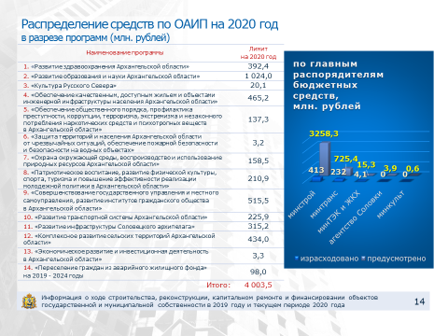

На слайде представлено распределение финансирования
по инвестиционной программе в разрезе государственных программ и главных распорядителей.
За первый квартал главными распорядителями израсходовано порядка
649 млн. рублей или 16,2% от плана на год, который составляет
4 млрд. 003,5 млн. рублей.
Невысокий процент исполнения программы связан с проведением заказчиками по объектам программы закупочных процедур по определению подрядных организаций для выполнения работ на объектах.

Главный распорядитель  бюджетных средств | Лимит средств областного бюджета | Профинансировано из областного бюджета | Процент исполнения программы
Министерство строительства и архитектуры Архангельской области | 3 258,3 | 412,6 | 12,7%
Министерство ТЭК и ЖКХ Архангельской области | 15,3 | 4,1 | 26,8%
Министерство транспорта Архангельской области | 725,4 | 232,1 | 32,0%
Агентство по спорту  Архангельской области | 3,9 | 0,0 | 0,0%
Министерство культуры Архангельской области | 0,6 | 0,0 | 0,0%
Итого | 4 003,5 | 649,1 | 16,2%

Слайд 15
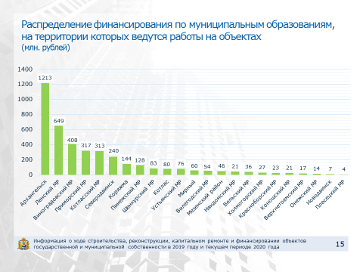
На следующем слайде представлено распределение капитальных вложений в объекты государственной (муниципальной) собственности
в разрезе муниципальных образований, на территории которых они располагаются или возводятся, с учетом увеличившегося по итогам прошедшей мартовской сессии Архангельского областного Собрания депутатов
до 4 млрд. рублей (за первый квартал объем менее 3,5 млрд. рублей) объема областной адресной инвестиционной программы на 2020 год.
Лимит финансирования по Ленскому району включает в себя средства, зарезервированные в областном бюджете на строительство объектов
по соглашению, заключенному с Правительством Москвы о предоставлении межбюджетного трансферта, остаток которого не восстановлен в 2020 году в бюджет Архангельской области.

Слайд 16
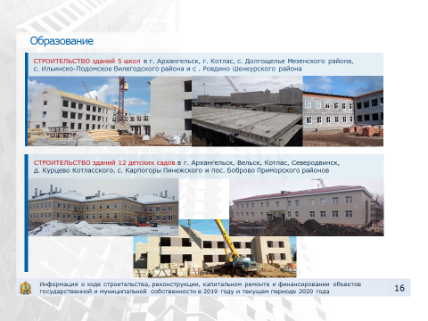

Вложенные в отчетном периоде средства позволили завершить строительно-монтажные работы по объектам: «Детский сад на 120 мест
в пос. Каменка Мезенского района» (разрешение на ввод объекта
в эксплуатацию получено 28 февраля) и «Детский сад на 280 мест
в г. Северодвинск» (разрешение на ввод объекта в эксплуатацию получено
20 марта).
Также продолжались строительные работы на объектах:

в сфере образования:
- школа на 250 учащихся в с. Ровдино (по 3 блоку здания выполняется устройство каркаса здания);
- школа на 860 мест в городе Архангельск (в настоящее время на объекте ведутся работы по устройству каркаса здания);
- школа на 860 мест в городе Котлас (в настоящее время на объекте ведутся работы по монтажу плит перекрытий, кирпичная кладка стен (74%), устройство перегородок (60%), кровли (35%);
- школа на 320 мест в с. Ильинско-Подомское Вилегодского района
(на текущую дату на объекте ведутся работы по устройству фундамента основного корпуса, работы по устройству коробки корпуса спортзала
и столовой);
- 12 детских садов (в г. Архангельск (5), Вельск, Котлас (2), Северодвинск, д. Курцево Котласского, с. Карпогоры Пинежского и пос. Боброво Приморского районов) в рамках мероприятий по созданию в субъектах Российской Федерации дополнительных мест в дошкольных образовательных организациях.
Отмечу, что в текущем году в рамках государственной программы
по развитию сельских территорий с привлечением средств федеральной субсидии начата реализация мероприятий по строительству школы
на 352 учащихся в пос. Шалакуша Няндомского района (на строительство объекта предусмотрены средства в размере 470 501,09 тыс. рублей, из них
на 2020 год 235 743,28 тыс. рублей, в том числе за счет средств федерального бюджета – 211 375,65 тыс. рублей, за счет средств областного бюджета – 23 486,23 тыс. рублей, за счет средств местного бюджета – 881,41 тыс. рублей.
В настоящий момент муниципальным образованием ведется корректировка проектной документации, загрузка в госэкспертизу планируется в мае 2020 года, получение заключения в июне 2020 года).

Слайд 17
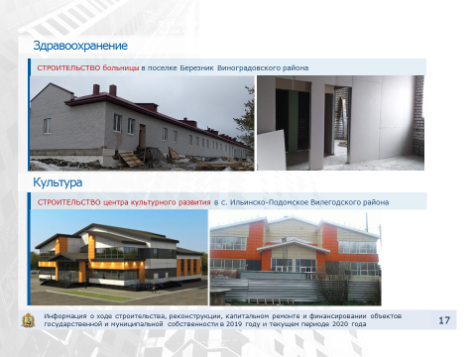
в сфере здравоохранения:
- больница в пос. Березник Виноградовского района (на объекте выполняются внутренние работы: устройство перегородок, стяжки полов, монтаж внутренних систем водопровода и канализации, электрики, проводятся гидравлические испытания системы отопления);
В текущем году предполагается построить и ввести в эксплуатацию
10 зданий для размещения фельдшерско-акушерских пунктов в отдаленных населенных пунктах региона (в настоящее время ведутся проектные работы).
Также, как и по строительству школы в пос. Шалакуша, в текущем году
в рамках государственной программы по развитию сельских территорий
с привлечением средств федеральной субсидии начата реализация мероприятий по строительству терапевтического отделения Красноборской центральной районной больницы (в настоящее время на объекте осуществляется кирпичная кладка стен),

в сфере культуры:
- центр культурного развития на 120 мест в с. Ильинско-Подомское Вилегодского района (в настоящее время на объекте ведутся работы
по внутренней отделке).

Слайд 18
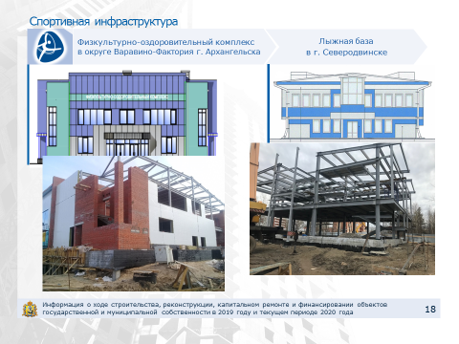

в сфере физической культуры и спорта ведутся работы по строительству:
- физкультурно-оздоровительного комплекса в округе Варавино-Фактория
г. Архангельска (осуществляется монтаж сэндвич-панелей, кровли, кирпичная кладка, устройство вентилируемых фасадов с облицовкой панелями из композитных материалов, устройство витражей). Планируемый срок получения разрешения
на ввод объекта в эксплуатацию – 4 квартал 2020 года,
- лыжной базы в г. Северодвинске (завершается монтаж металлокаркаса, ведутся работы по устройству перекрытий, наружных сетей (канализация, водоснабжение). Завершение работ на объекте планируется к открытию лыжного сезона 2020-21 годов.
В 2020 году продолжены работы по реализации важного для региона мероприятия - обеспечение устойчивого сокращения непригодного для проживания жилищного фонда в рамках реализации новой программы переселения. К 2024 году всего предстоит расселить более 474 тыс. кв. метров аварийного жилья, количество переселенных граждан составит порядка 27 тыс. человек.
На данный момент по первому этапу реализации адресной программы ведется строительство в семи муниципальных районах области. Лидирующие позиции по темпам строительства жилых домов в Архангельской области зафиксированы в Устьянском районе и городе Северодвинске.
Особое внимание уделяется качеству нового жилья. Все объекты строительства, реализуемые по программе в обязательном порядке, имеют положительное заключение государственной экспертизы проектной документации, разработанной в соответствии с действующими нормами и правилами. По всем заключенным государственным контрактам определено требование к подрядной организации в части гарантийных обязательств.
Как правило, гарантийный срок составляет 5 лет.
Отстающими по темпам строительства на данный момент являются Вилегодский, Холмогорский, Красноборский муниципальные районы. В связи
с технологическими процессами, связанными с производством работ,
не позволяющими завершить мероприятия в установленные сроки принято решение о вводе в эксплуатацию объектов, в указанных муниципальных районах, в рамках второго этап программы. При этом темп работ
на объектах не снижается, а наоборот наблюдается положительная динамика.
В соответствии с первым этапом до конца текущего года планируется завершить строительство и ввести в эксплуатацию 10 многоквартирных домов на территории г. Архангельска, г. Котласа, г. Северодвинска, Устьянского района, Красноборского района для расселения 2 579 граждан из жилых помещений, признанных аварийными в 2012 – 2014 годах.
В рамках второго этапа, рассчитанного до конца 2021 года,
в Архангельской области планируется строительство в 11 муниципальных района. В настоящее время завершается процедура по заключению контрактов на строительство жилья методом «под ключ». Активно ведется разработка проектной документации в городах Котлас и Северодвинск, Виноградовском
и Онежском муниципальных районах. В рамках данного этапа до конца 2020 года планируется ввести в эксплуатацию один многоквартирный дом
в г. Котласе и в 2021 году – 18 жилых домов на территории г. Архангельска,
г. Северодвинска, г. Новодвинска, Онежского района, Устьянского района, Вельского района, Виноградовского района, Вилегодского района и Холмогорского района для расселения 2 464 граждан из жилых помещений, признанных аварийными в 2013 – 2014 годах.
Для подготовки к реализации третьего и четвертого этапов программы переселения министерством совместно с муниципальными образованиями отобраны земельные участки под строительство многоквартирных домов, осуществляется разработка обоснования инвестиций и проведение
его технологического и ценового аудита. До конца 2022 года планируется расселить 2 680 граждан и до конца 2023 года – 5 836 граждан из жилых помещений, признанных аварийными в 2013 – 2014 годах.
Также осуществляется подготовка к пятому и шестому этапам программы, в рамках которых планируется расселить 13 658 граждан из жилых помещений, признанных аварийными до 1 января 2017 года. Министерством совместно с муниципальными образованиями завершается формирование перечня земельных участков, предназначенных под строительство многоквартирных домов.

Итого в 2020 году, к перечисленным выше результатам, полученным
за прошедшие 4 месяца, планируется завершить следующие основные мероприятия. Это:
1) 10 детских садов на 2 120 воспитанников (4 в г. Архангельске,
2 в г. Котласе, по 1 – в г. Вельске, с. Карпогоры Пинежского района,
дер. Курцево Котласского района, пос. Боброво Приморского);
2) здания больницы в пос. Березник Виноградовского района и терапевтического отделения Красноборской центральной районной больницы;
3) 10 фельдшерско-акушерских пунктов в отдаленных населенных пунктах Архангельской области;
4) физкультурно-оздоровительный комплекс и спортивный зал к лицею имени М.В. Ломоносова в г. Архангельске;
5) лыжная база в г. Северодвинске.

В завершение выступления выделю увеличение объемов финансирования на реализацию мероприятий областной адресной инвестиционной программы, что связано с активным участием региона в реализации национальных проектов, утвержденных в соответствии с национальными целями развития, определенными майским Указом Президента Российской Федерации.

Благодарю за внимание!

